Вечер отдыха «Есть глаза у всех цветов»
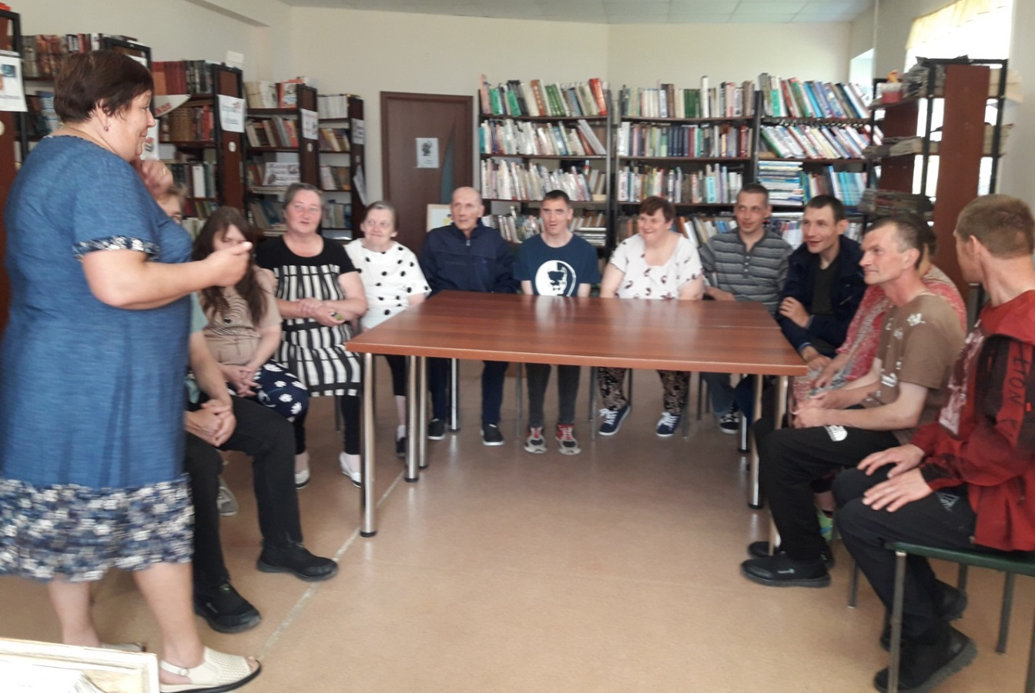
Лето – самое прекрасное время года, которое украшено самыми яркими и насыщенными цветами радуги. Этому времени года было приурочено мероприятие с проживающими ПНИ. Сколько стихов и песен посвящено летним месяцам и благоухающим цветам. Участники мероприятия оказались очень внимательными и благодарными слушателями, отвечали на сложные вопросы, принимали активное участие в викторине, отгадывали загадки. А сколько песен посвященных чудесным недотрогам, вспомнили и даже пропели гости библиотеки. В конце мероприятия прозвучали замечательные стихи русских поэтов, посвященные цветам. Мероприятие прошло на позитивной ноте, все присутствующие уходили из библиотеки в хорошем настроении.



